# 新闻管理系统设计报告

小组成员：

姓名：王一名，学号21940094

姓名：郝子楠，学号 21940095

**1.系统分析**

根据对系统功能需求的仔细分析，对本系统提出如下要求:

系统管理员，可以进行新闻和系统信息的添加、修改、删除等管理操作，包括编辑管理、新闻分类管理、新闻管理等。

使用技术:SpringBoot+Mybatis-Plus+Thymeleaf。

**2.系统设计**

通过对一些新闻管理网站的调查分析，个人认为，新闻管理系统主要的栏目和功能包括:新闻分类，让人们可以更快的浏览到自己所想要浏览的新闻动态;后台管理:管理员能够及时更新新闻，管理新闻，以及对会员的管理。

2.1系统架构

整个系统分为两个部分，管理员和主界面。管理员进入管理系统后，应该能根据自己的需要进行新闻的管理。

本系统是以 Windows 10系统为操作平台，在IDEA环境下编程实现。系统E-R图如下图所示:



**E-R图**

2.2 系统功能模块

新闻管理系统功能模块：



**系统功能模块图**

各模块介绍如下：

新闻管理：发布新闻信息、对新闻信息删除。

分类管理:编辑新闻主题、修改新闻主图、删除新闻主题。

编辑管理：编辑新闻信息。

新闻管理用例图：



**管理员用例图**

2.3 系统数据库设计

网站新闻管理系统离不开数据库系统，不论新闻和评论信息还是会员信息都需要放在数据库中。由于本系统适用于网站新闻管理，所以数据库的设计要考虑到各个表之间的外键连接。包括表有:

news_users，news，topic。

根据上功能分析，需要建立以下的表:

1. news_users表:用于存储管理员的信息。包括姓名,密码,id。

`uid` int(11) NOT NULL AUTO_INCREMENT,

`uname` varchar(20) CHARACTER SET utf8 COLLATE utf8_unicode_ci NOT NULL,

`upwd` varchar(20) CHARACTER SET utf8 COLLATE utf8_unicode_ci NOT NULL,

1. news表：用于存储新闻的属性，包括主题、标题、作者、日期、内容等。

`nid` int(11) NOT NULL AUTO_INCREMENT,

`ntid` int(11) NOT NULL,

`ntitle` varchar(500) CHARACTER SET utf8 COLLATE utf8_unicode_ci NOT NULL,

`nauthor` varchar(50) CHARACTER SET utf8 COLLATE utf8_unicode_ci NOT NULL,

`ncreateDate` datetime DEFAULT NULL,

`npicPath` varchar(255) CHARACTER SET utf8 COLLATE utf8_unicode_ci DEFAULT NULL,

`ncontent` text CHARACTER SET utf8 COLLATE utf8_unicode_ci NOT NULL,

`nsummary` varchar(400) CHARACTER SET utf8 COLLATE utf8_general_ci DEFAULT NULL,

`nmodifyDate` datetime DEFAULT NULL

1. topic表：包括话题号、话题名称。

`tid` int(11) NOT NULL AUTO_INCREMENT,

`tname` varchar(50) CHARACTER SET utf8 COLLATE utf8_unicode_ci NOT NULL

**3.系统实现**

3.1 新闻管理系统登陆页面



3.2 新闻管理主页面

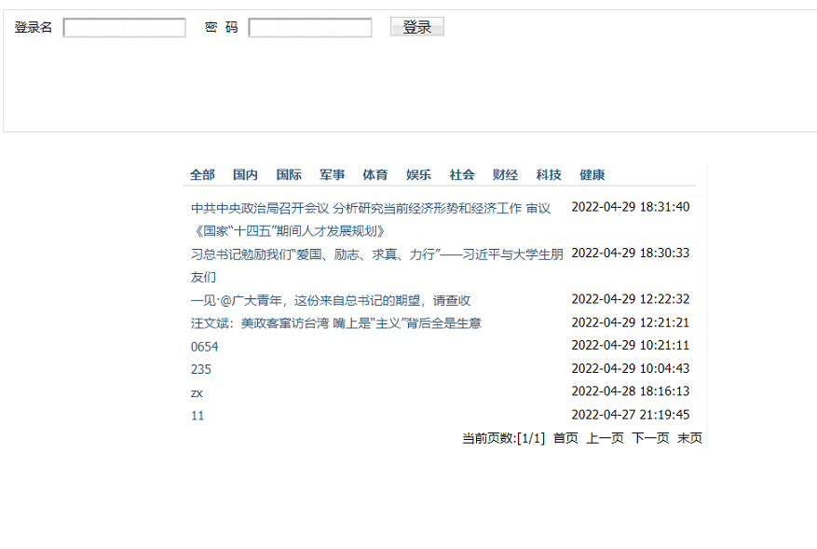

3.3 添加新闻界面

单击添加新闻按钮既可进入添加新闻界面，在文本框中输入相应内容，单击添加按钮既可添加一条新闻。

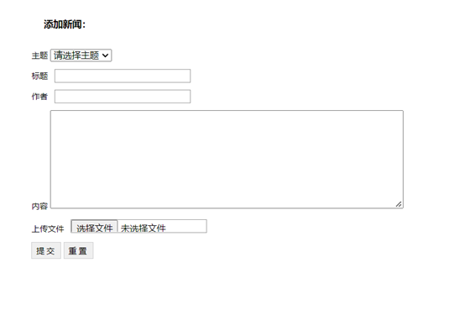

3.4 分类管理页面

单击分类管理按钮既可进入分类管理界面，在分类添加中输入相应内容，单击添加按钮既可添加一种分类，也可对新闻类别进行添加、更新、修改、删除等操作，退出管理即可回到新闻浏览界面。

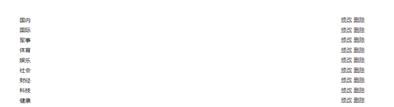

3.5拦截器

当用户未登录时，跳转到登录页面

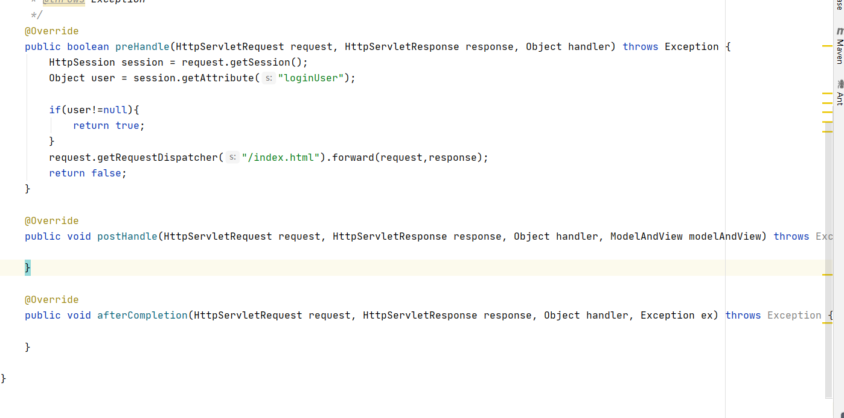

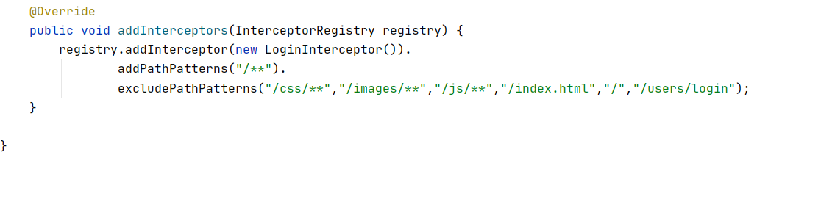

3.6分页功能

将新闻信息按照页数显示

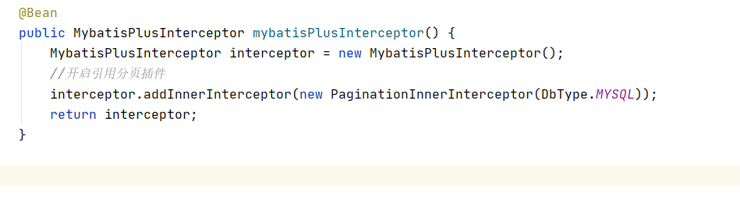

**4.单元测试**

测试更新新闻主题和根据topic id得出文章内容

